[Date]
TP : Suivi du cycle complet d’un ticket d’incident sous GLPI.

Jean-Maxime RIEDEL
Hewlett-Packard Company

Table des matières
Etape 1 1
Etape 2 5
Etape 3 9
Etape 4 11
Etape 5 15
Etape 6 18
Etape 7 19
Etape 8 21
Etape 9 22
Etape 10 24
Etape 11 27

L'Union de Recouvrement pour la Sécurité Sociale et les Allocations Familiales a pour mission de collecter les cotisations et les contributions sociales. La société NETDEV doit verser ses contributions sociales à l’URSSAF.
En comptabilité, l’inscription des cotisations à l’URSSAF doit être effectuée dans le compte 431 du plan comptable.

Etape 1 – Elise ANDRE doit finaliser la déclaration de la CGS mais elle doit accéder au formulaire de déclaration en ligne sur le site de l’URSSAF. Depuis ce matin elle a essayé à plusieurs reprises de s’y connecter et n’y parvient pas. Elle finit par créer un ticket d’incident. L’urgence est haute car il ne lui reste que 48 heures pour faire sa déclaration. En revanche l’impact sur son travail est moyen, car elle peut réaliser ses tâches habituelles.
Pour créer le compte utilisateur d’Elise Andre :
- Aller dans administration depuis le tableau de bord de GLPI.
- Aller dans utilisateur (la liste des utilisateurs s’affiche)
- Sélectionner « Ajouter »
- Remplir le formulaire de création puis cliquer sur « Ajouter ».
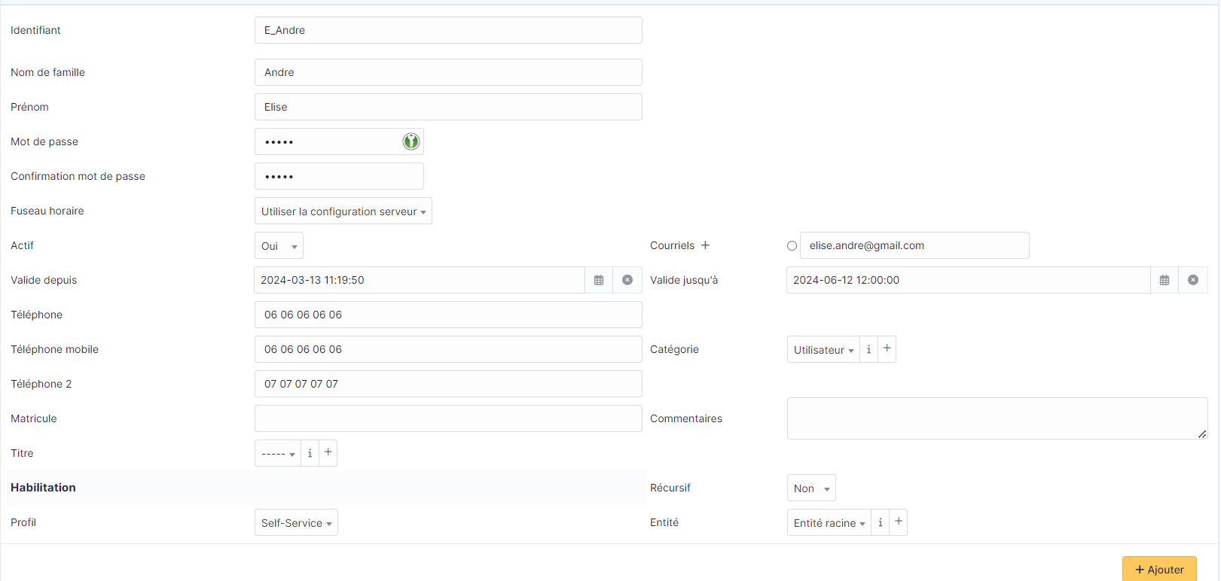
Création d’Elise Andre

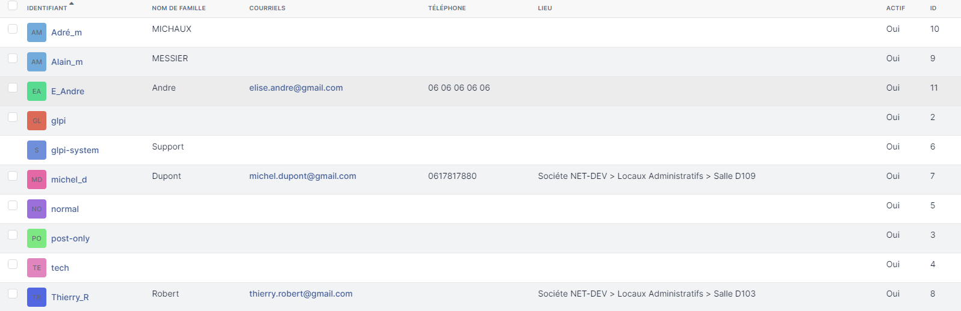
Liste des utilisateurs
On peut voir que Elise Andre est maintenant présente dans la liste des utilisateurs.
Maintenant que notre utilisateur est bien enregistré dans GLPI, on va pouvoir se déconnecter en cliquant sur

Nous arrivons sur la fenêtre de connexion, il va falloir entrée l’identifiant et le mot de passe préalablement enregistré pour se connecter en tant que Elise Andre.
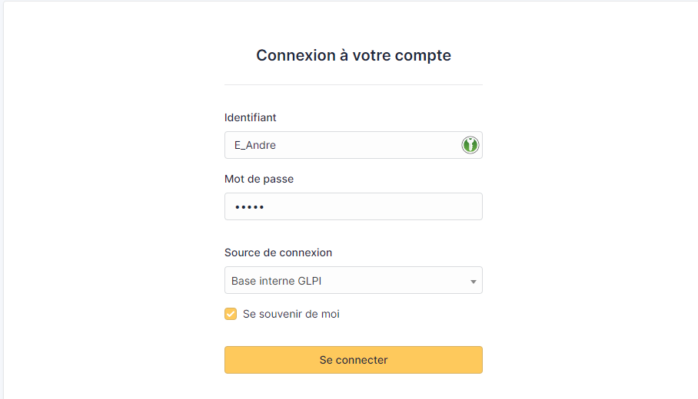
Fenêtre de c onnexion
Si la connexion réussi, nous arrivons sur le tableau de bord des utilisateurs on l’on peut voir que l’on est bien plus limité qu’en mode super-admin.
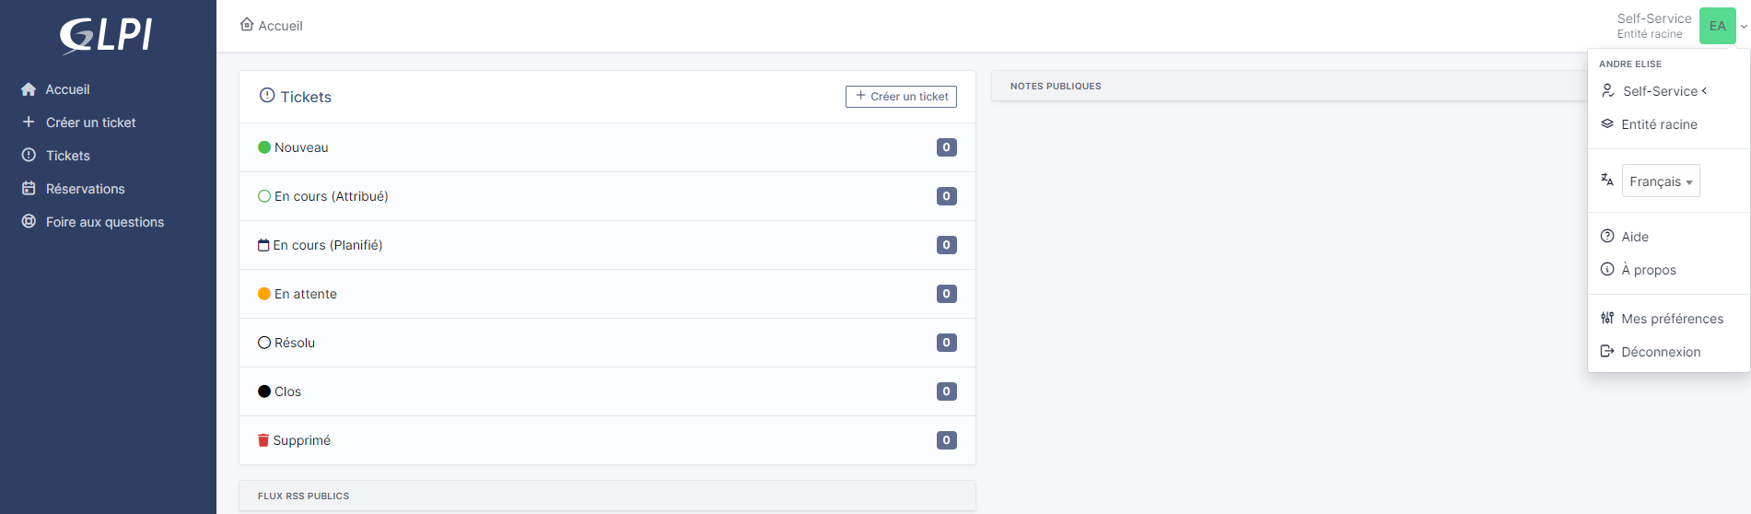
Tableau de bord Utilisateur
Connectez-vous sur GLPI avec le compte de Mme ANDRE. Indiquez tout ce que doit faire Mme ANDRE sous GLPI pour compléter correctement son ticket d’incident. (Copies d’écran et commentaires requis.)
Pour compléter son ticket d’incident, M.Andre doit aller dans « créer un ticket » qui se trouve dans le menu à gauche de l’écran.
Créer son ticket
Elle doit ensuite compléter les champs du formulaire puis le soumettre en cliquent sur « Soumettre la demande ».
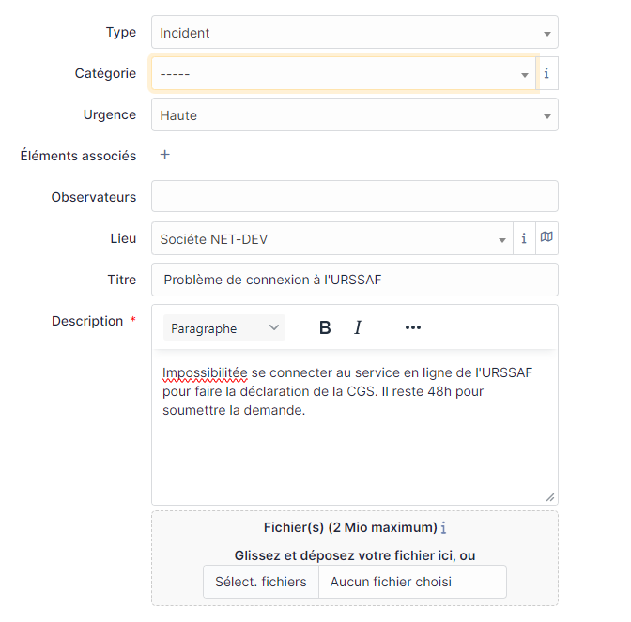
Formulaire du ticket d’incident d’Elise

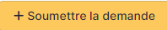
Soumettre
Dans ticket on peut voir que le ticket d’incident est ajoutée à la liste.
Liste des tickets d’incident
Le ticket apparait aussi dans le tableau de bord
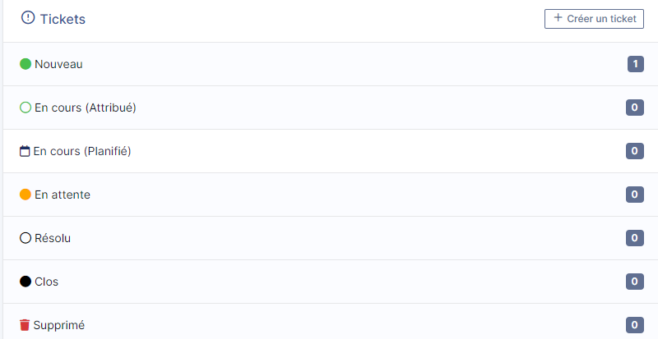
Tableau de bord avec le ticket à 1
Etape 2 – Pour gérer la fonction d’HELPDESK, la société NETDEV a fait le choix suivant. C’est Thierry ROBERT qui réceptionne tous les tickets. (Il est super-administrateur.) Il prend connaissance de chaque ticket, le complète et l’affecte au technicien qui lui semble le plus indiqué.
Il considère que la priorité de ce ticket est haute, car au-delà de la date limite de déclaration, il y a des amendes à payer. Donc il faut s’assurer que Mme Haït puisse faire la déclaration dans les temps. Il classe ça dans la catégorie ‘Incident de connexion internet’. Il décide d’affecter le ticket à Fabien Dumont.
Connectez-vous sur GLPI avec le compte de M. ROBERT. Indiquez tout ce qu’il doit faire sous GLPI pour prendre connaissance du ticket. Indiquez comment il doit le compléter. (Copies d’écran et commentaires requis.)
Se connecter avec le compte de Thierry Robert
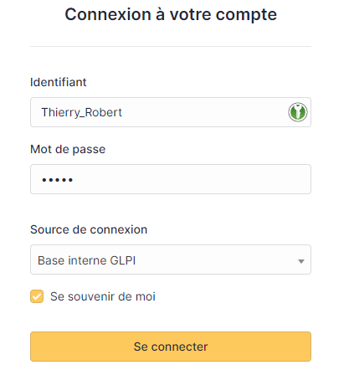
Fenêtre de connexion (Thierry Robert)
On arrive sur le tableau de bord du super admin
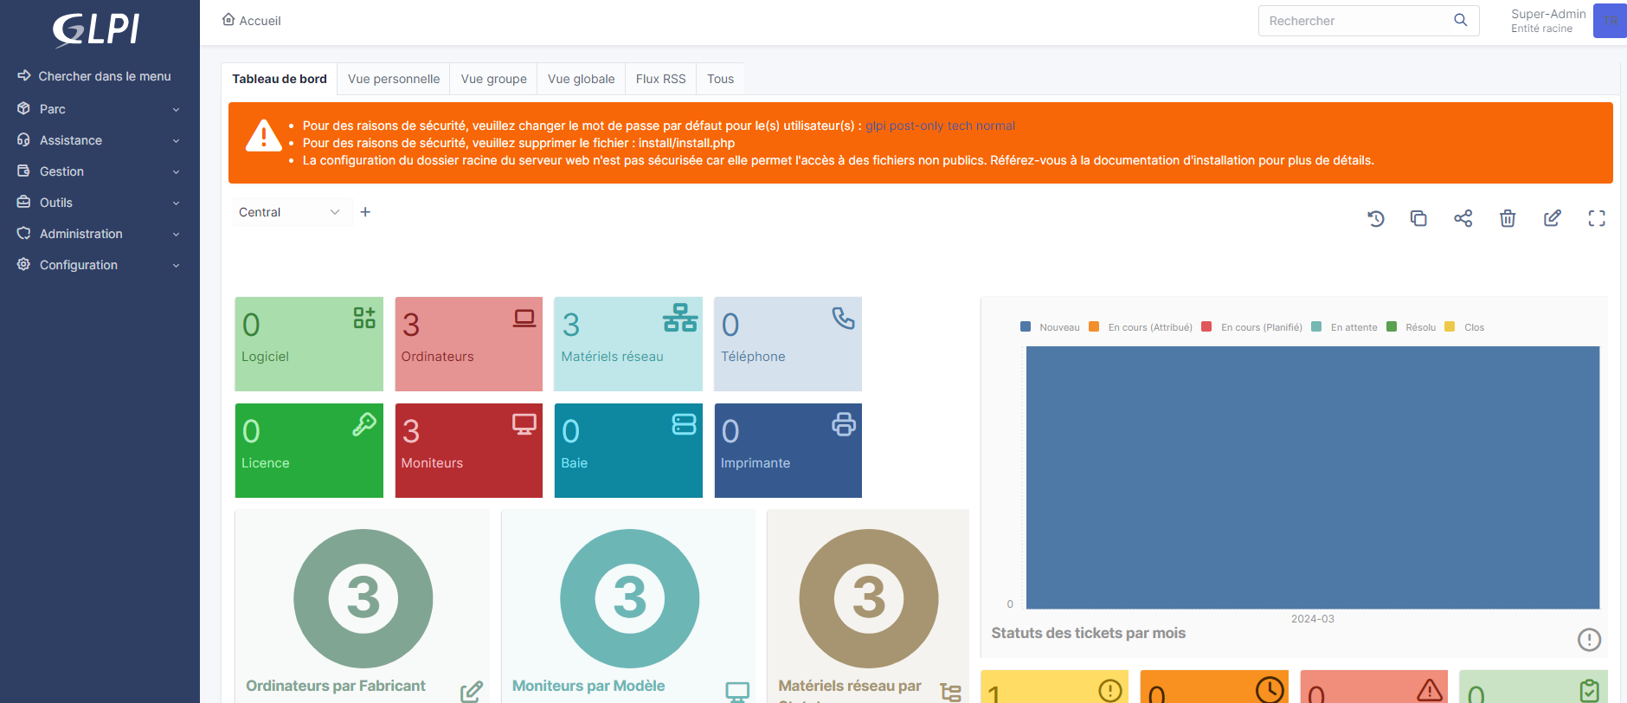
Tableau de bord admin
On peut qu’il y a un ticket d’incident
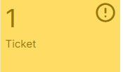
Présence d’un ticket d’incident
On va cliquer dedans pour avoir la liste des tickets d’incident
On va pouvoir cliquer sur le ticket numéro 1 qui correspond à celui-de Mme Andre pour pouvoir effectuer des actions sur celui-ci.
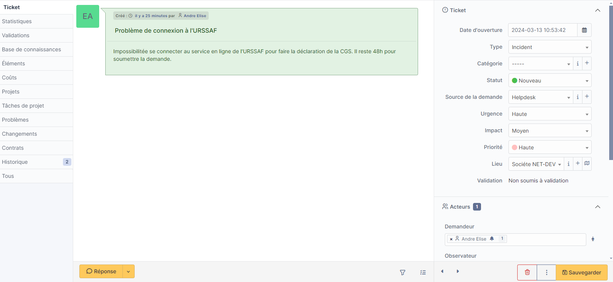
Menu des action que l’on peut faie sur le ticket
On crée la catégorie d’incident de connexion in ternet en cliquant sur le de catégorie. On arrive sur la liste des catégorie qui est vide.
On ajoute une catégorie enn cliquant sur « ajouter ». On remplie le titre ca suffira, puis on clique sur « ajouter »
Liste des catégorie
On peut voir que la ctégorie « incident de connexion internet » a bien été créer.
Il faut affecter ce ticket à Fabien Dumont, vu qu’il n’existe pas il faut le créer
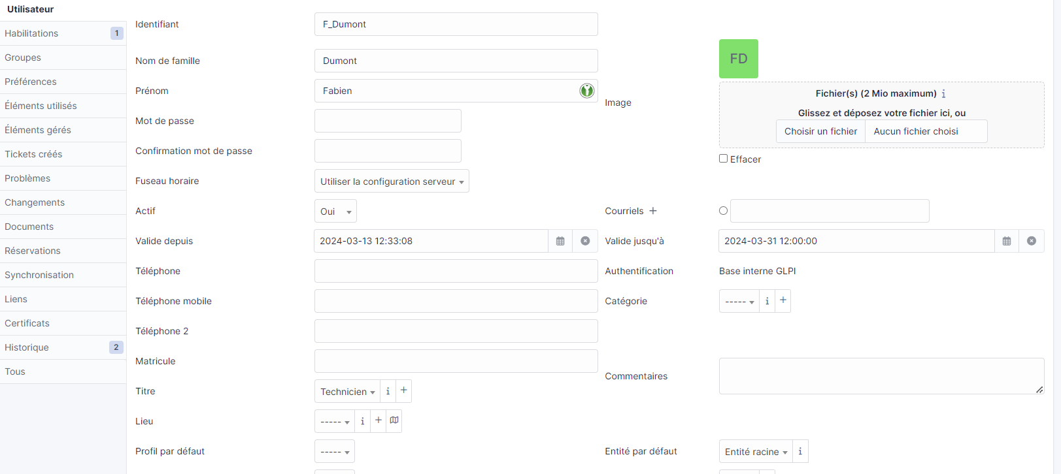
Création utilisateur Fabien Dumont
On vérifie qu’il est dans la liste
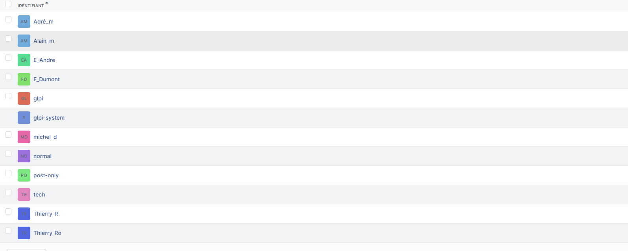
Liste des utilisateurs
Il y est donc c’est bon.
Maintenant on fini de configurer notre ticket.
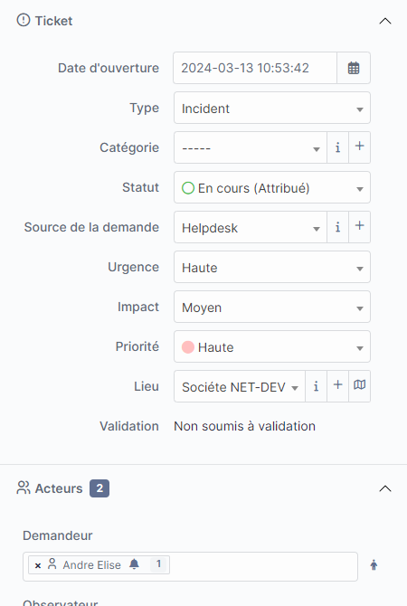
Ticket d’incident
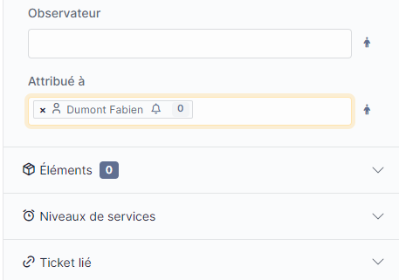
Attribution à Fabien Dumont
On peut maintenant cliquer sur « sauvegarder ».
Etape 3 – M. DUMONT découvre que le superviseur lui a affecté un ticket d’incident. Il veut s’assurer que Mme ANDRE a bien saisi la bonne adresse pour l’URSSAF. Il complète un élément de suivi et demande à Mme ANDRE, si elle peut vérifier l’adresse qu’elle a utilisée.
Connectez-vous sur GLPI avec le compte de Fabien DUMONT. Indiquez tout ce qu’il doit faire sous GLPI pour prendre connaissance du ticket. Indiquez comment il doit procéder pour ajouter un élément de suivi à ce ticket . (Copies d’écran et commentaires requis.)
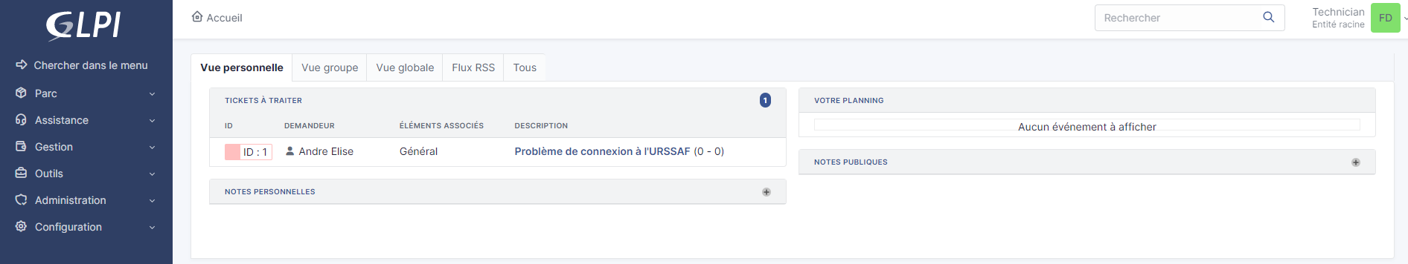
On est bien connecter sur le compte de Fabien Dumont et on peut voir le ticket d’incident qui lui est attribué
On va dans le ticket d’incident puis on compléte la demande de suivi en écrivant une réponse à Mme.Andre qui lui demande de vérifier l’adresse qu’elle a utilisé.
Pour ça, il faut cliquer sur le bouton « réponse », puis saisir dans le champ de texte la demande de suivi.
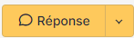
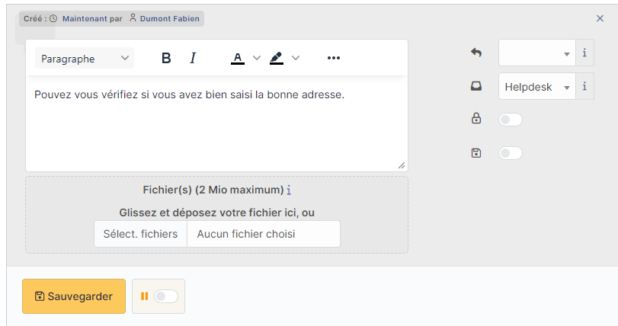
On peut ensuite sauvegarder.
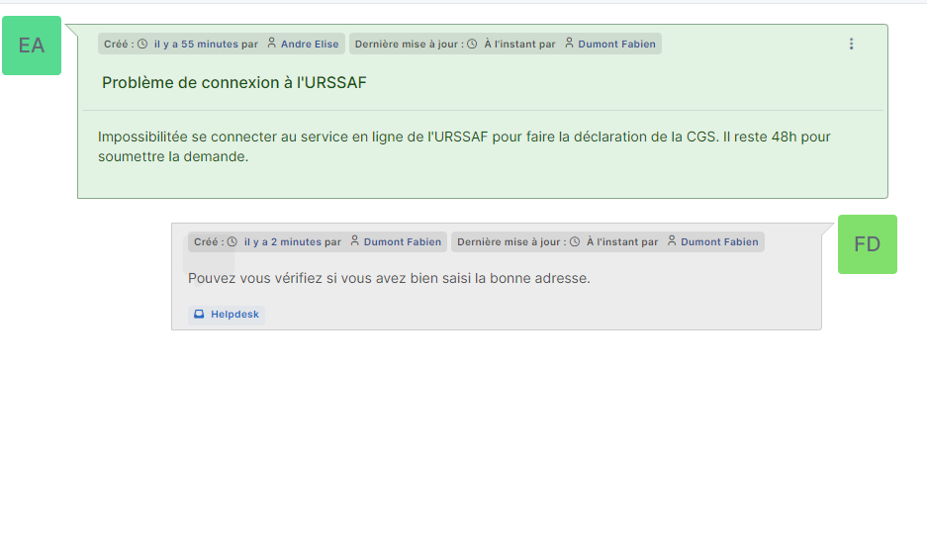
La demande de suivi a bien été envoyé à Mme Andre.
Etape 4 – Mme ANDRE voulant savoir si quelqu’un s’occupe de son problème de connexion à l’URSSAF, se reconnecte sur GLPI. Elle découvre le suivi rédigé par M. DUMONT. Elle est certaine d’avoir utilisé la véritable adresse de l’URSSAF. Elle refait le test, fait une copie d’écran qu’elle attache en suivi à son ticket. Elle rajoute même qu’elle a vérifié que le câble réseau de son poste était bien branchée dans la prise murale.
Connectez-vous sur GLPI avec le compte de Mme ANRE. Faites une capture d’écran de la connexion à l’URSSAF pour montrer l’adresse saisie. Complétez le suivi comme si vous étiez Mme ANDRE. (Copies d’écran et commentaires requis.)
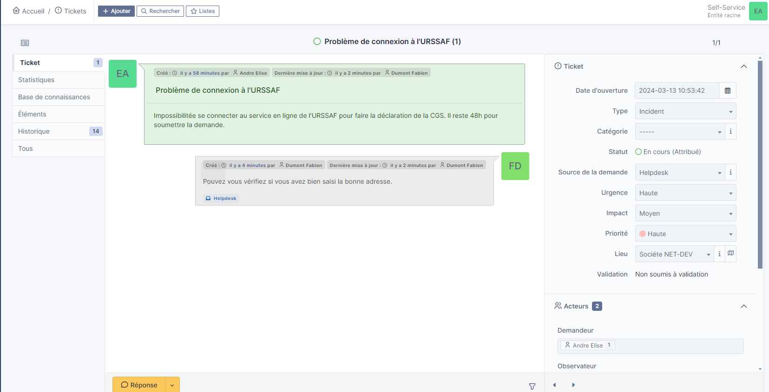
On peut voir qu’elle a bien reçu le suivi de M.Dupont.
On va maintenant vérifier l’adresse saisie par M.Andre pour se connecter à l’URSAAF, pour faire ça elle va cliquer sur « Réponse » puis sélectionner « Ajouter un document ».
Elle va pouvoir ensuite ajouter la capture d’écran de sa tentative de connexion à l’URSSAF.
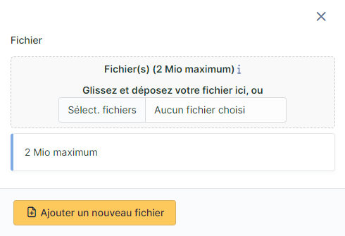
Il faut cliquer sur « Ajouter un nouveau fichier »
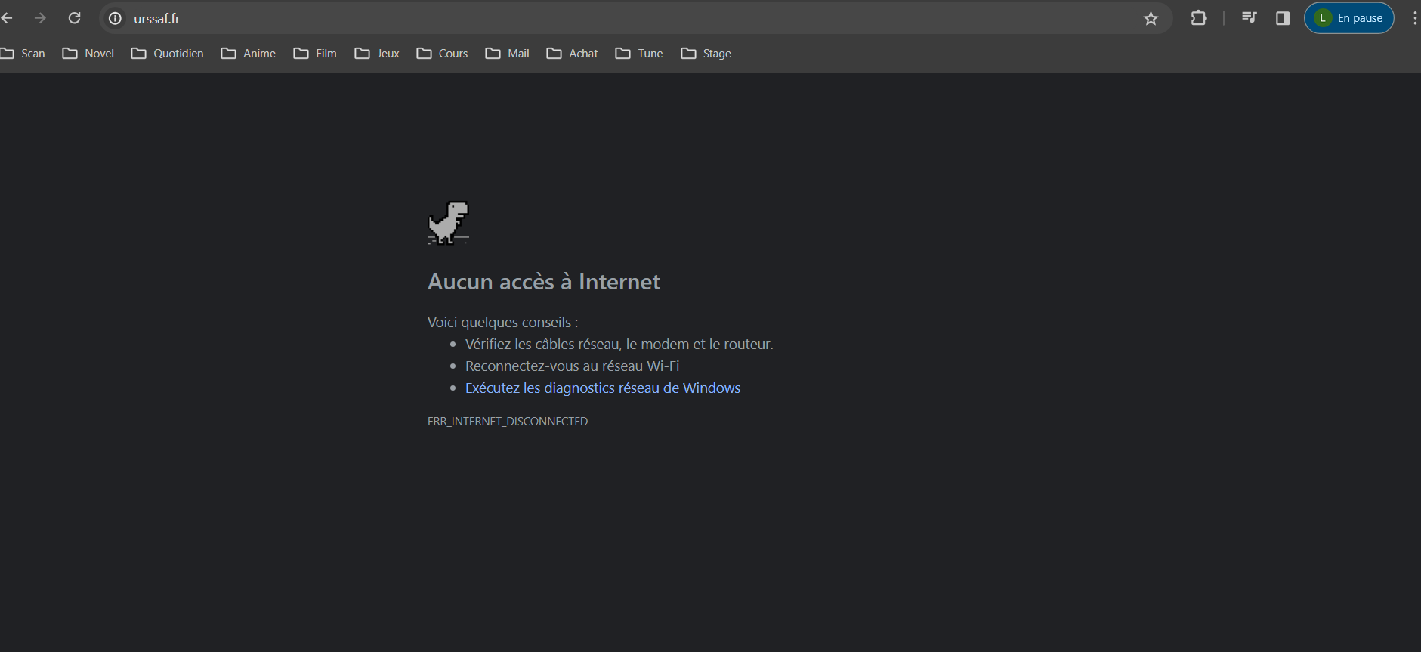
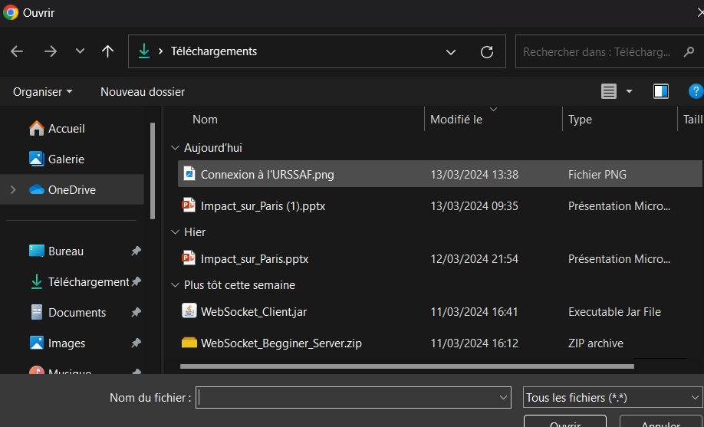
Puis sélectionner le ou les fichiers à ajouter. On peut les ajouter en faisant un double clic.
Une fois les fichier télécharger, on peut les ajouter au suivi.
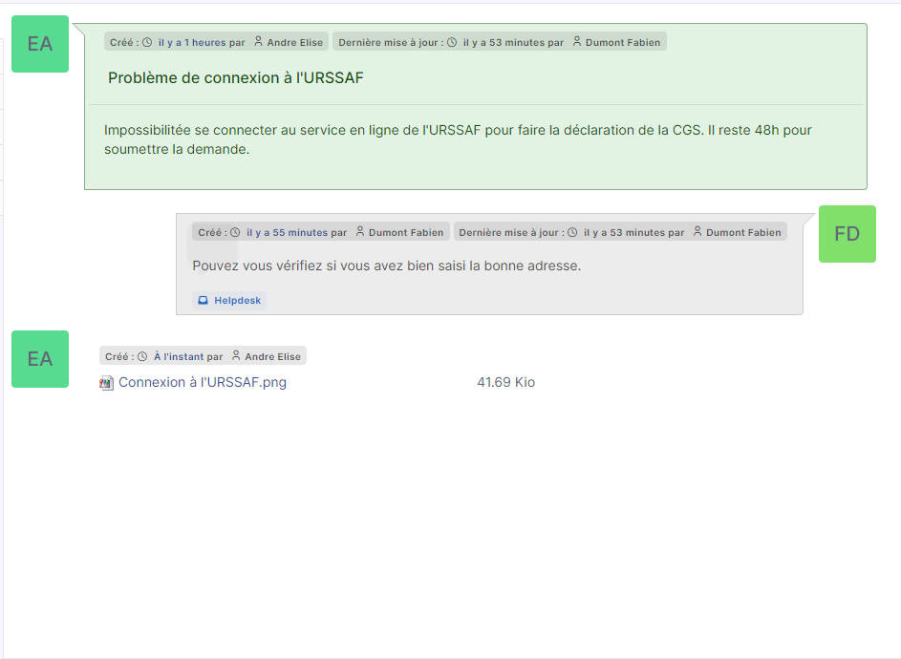
On peut voir que le document a bien été ajouter.
On ajoute maintenant le message pour dire qu’elle a bien vérifier le câble réseau.
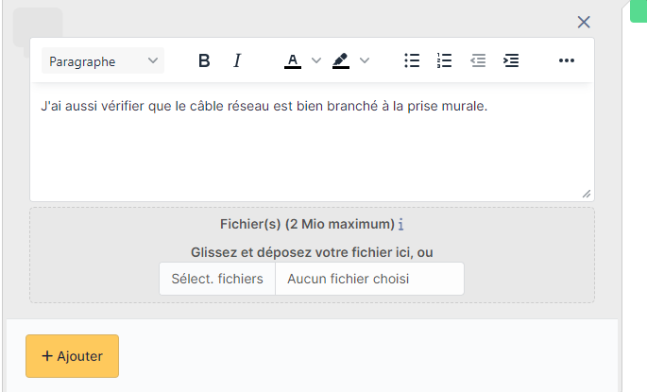
Une fois le message saisie , on peux cliquer sur « Ajouter ».
(L’étape d’ajout du fichier et de la saisie du message peux être fait en même temps comme on peut le voir dans la fenêtre de réponse qui contient un champ de texte et un bouton d’ajout de document)
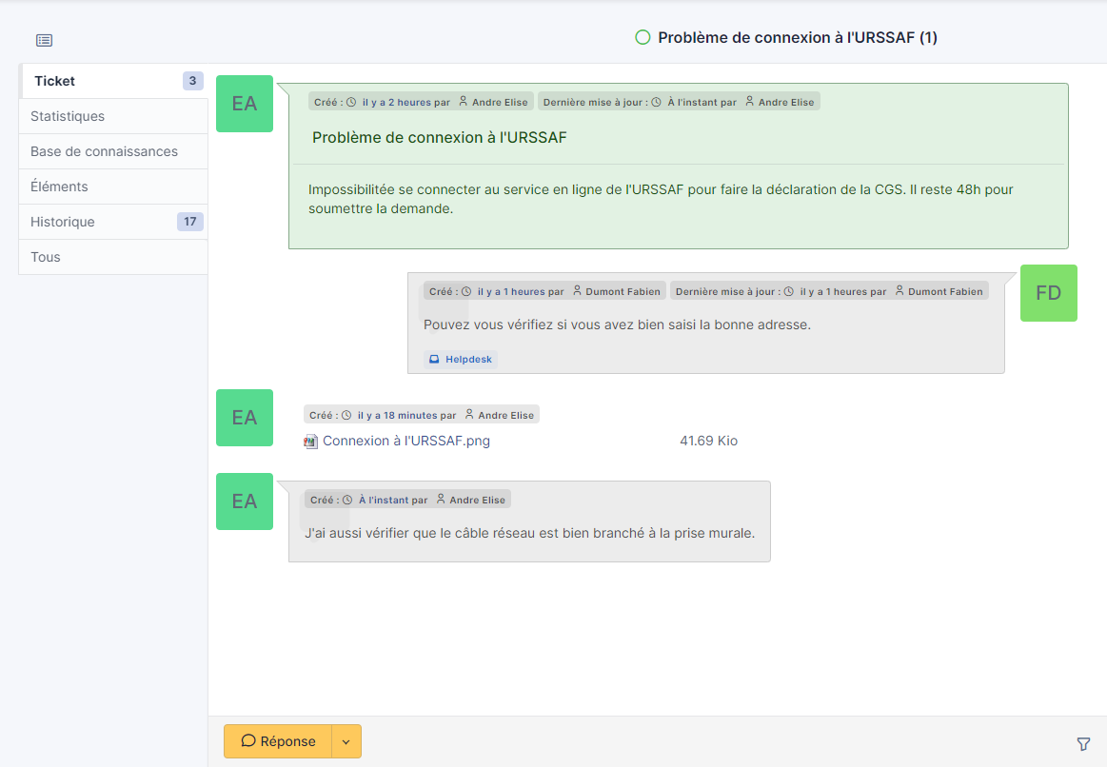
Le message saisie à bien était ajouté au suivi du ticket d’incident.
Etape 5 – Xavier DUMAIT est le supérieur hiérarchique de Mme ANDRE. Il veut s’assurer que la déclaration de la CGS se fera dans les temps. Son profil d’observer lui permet de s’associer à un ticket pour suivre sa résolution.
M. DUMAIT voudrait rajouter un suivi pour préciser que lui aussi a effectué un test, et que lui non plus ne parvient pas à se connecter sur le site www.urssaf.fr.
Connectez-vous à GLPI avec le compte de M. DUMAIT. Pouvez-vous vous associer au ticket en tant qu’observer ? Pouvez-vous ajouter un suivi ? (Copies d’écran et commentaires requis.)
Il faut tout d’abord créer un nouvel utilisateur qui s’appellera Xavier Dumait. Pour cela, on va se déconnecter de M.Andre puis se connecter avec un utilisateur qui a un profil de Super-Admin.
Une fois connecté, on va créer cet utilisateur en tant qu’observer.
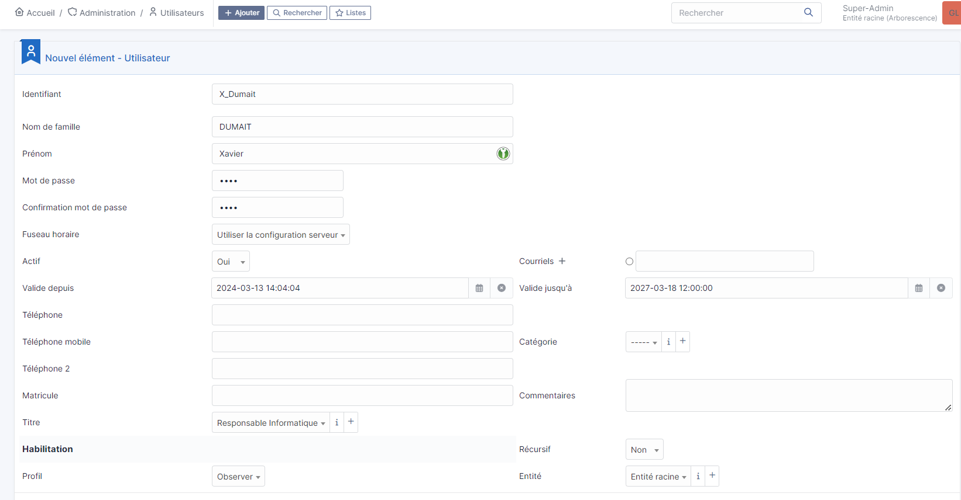
On vérifier comme toujours que l’utilisateur a bien été ajouter à la liste
Une fois que c’est fait, on va ajouter dans le profil de l’utilisateur qu’il est responsable de M.Andre
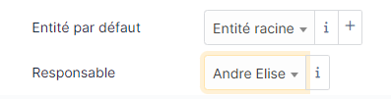
Et on sauvegarde 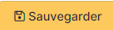.
On peut maintenant se connecter en tant que Xavier Dumait.
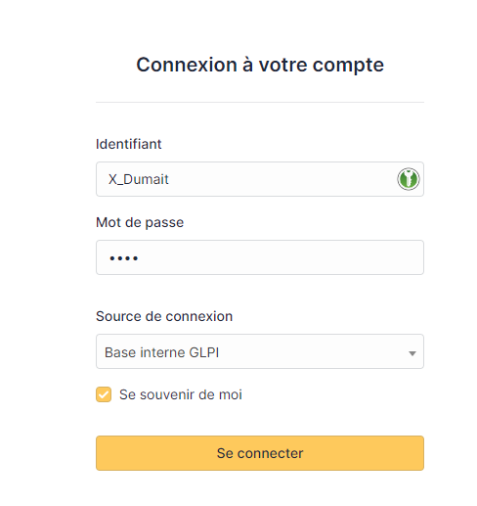

Voici le tableau de bord en tant qu’observer.
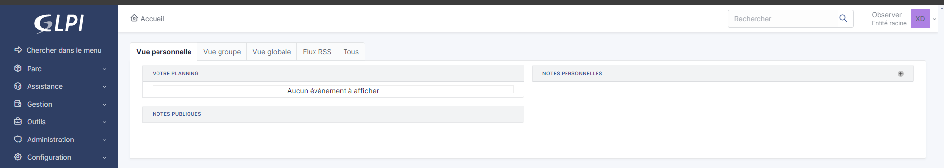
En allant sur « vue globale », on peut voir qu’il y a le ticket d’incident dans « en cours ».
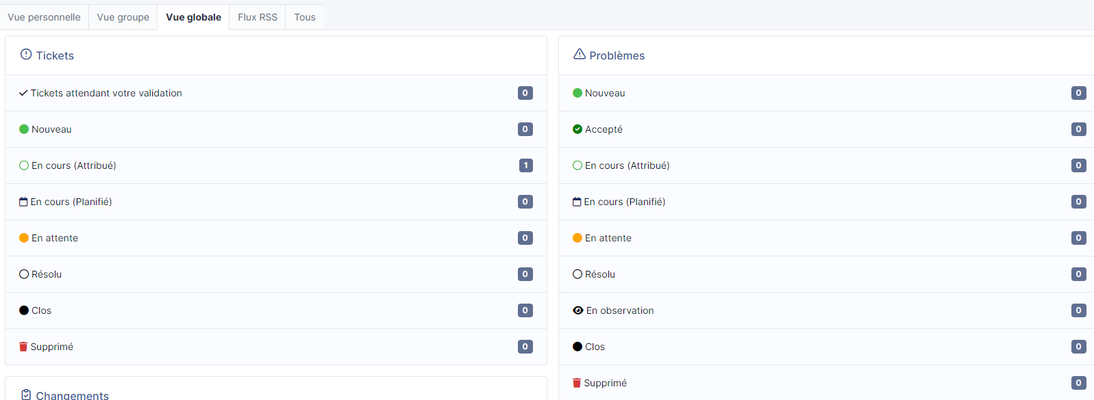
On clique dedans pour accéder au ticket, puis on clic dans le ticket qui nous intéressent dans la liste.
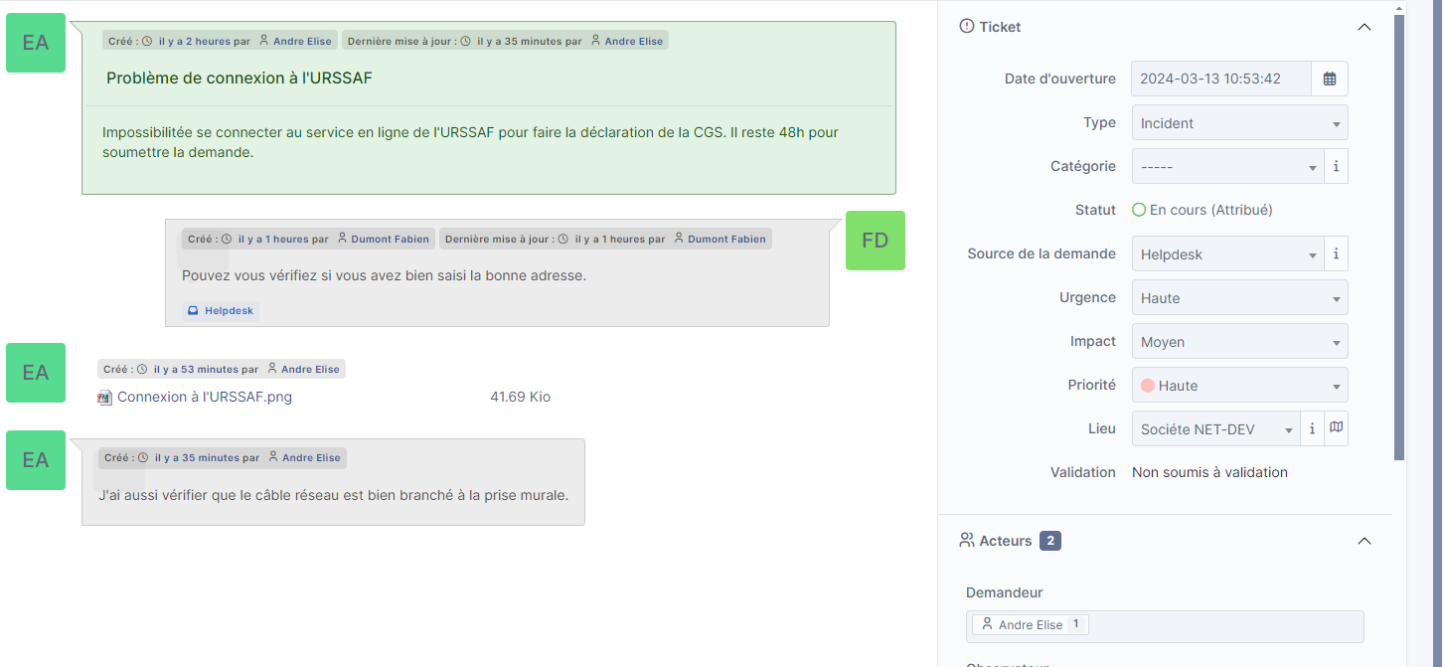
On peut voir le ticket d’incident et toute ses informations.
On ne peut pas ajouter de suivi, la seule chose que l’on peut faire est une demande de validation.
Il n’y a pas le bouton répondre.
On ne peut pas s’ajouter soi-même en tant qu’observer car la zone est vérrouiller.
Etape 6 – Connectez-vous sur le compte de super-administrateur. Modifiez les droits du profil Observer afin de permettre la création de suivis dans un ticket. (Copies d’écran et commentaires requis.)
On se connecte en tant que super-utilisateur :
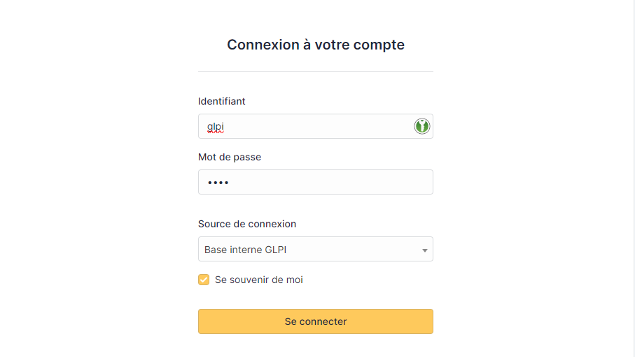
Après s’être connecté, on arrive sur le tableu de bord de d’habitude, on va dans Administrationr → Profil
On cherche dans « Assistance », la parti « Tickets » puis « Suivi / Tâches ».
On coche la case « Ajouter suivi (observateur) »
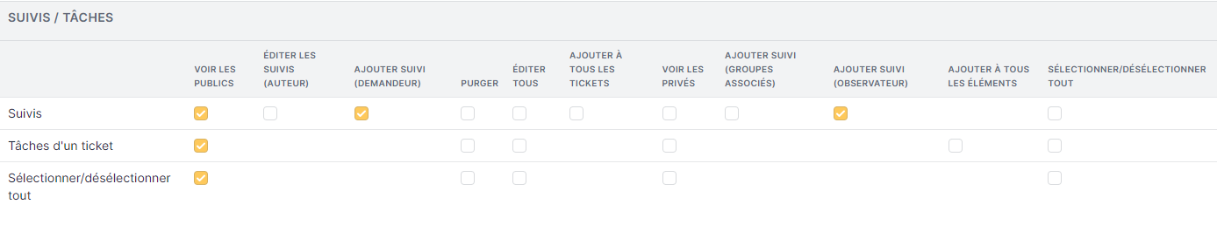
On oublie pas de sauvegarder :
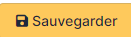

Etape 7 – M. DUMAIT se connecte à nouveau. Il essaie à nouveau de saisir le suivi qu’il désirait. Est-ce que ça fonctionne ? (Copies d’écran et commentaires requis.)
On se reconnecte avec Xavier Dumait.
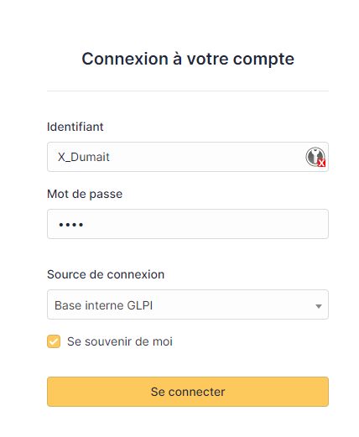
On peut voir que le bouton est apparue et on peut maintenat ajouter un message au suivi. (précédement ca n’a pas marché donc je suis retourné en super-admin et j’ai cocher toute les case du suivi de ticket)
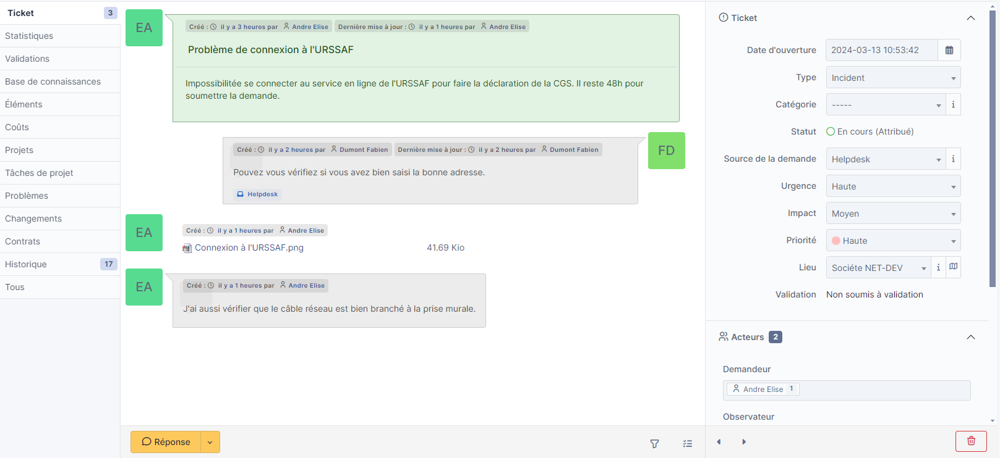
On ajoute donc le message de Xavier Dumait.
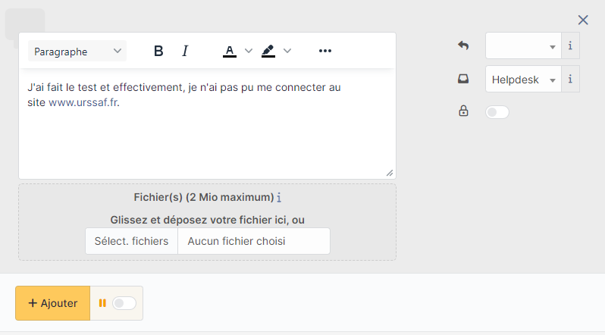
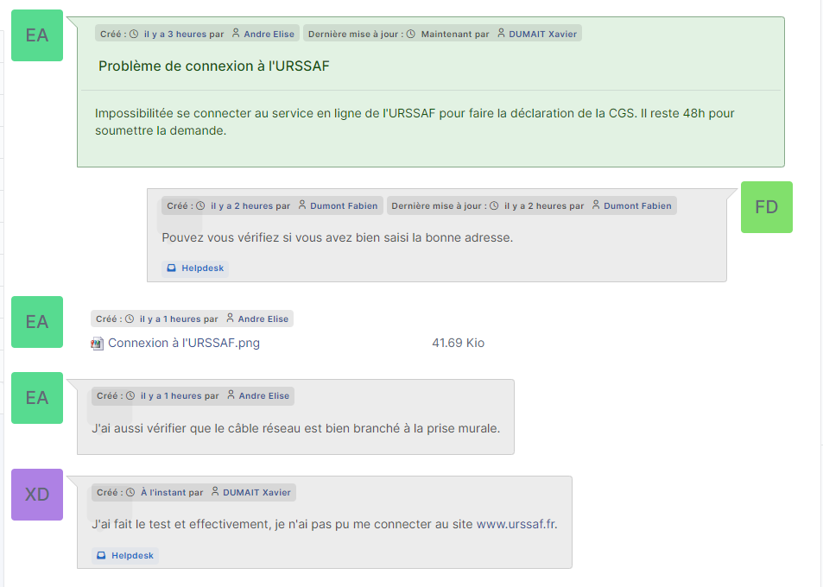
Le message est bien affiché.
Etape 8 – Le technicien Fabien DUMONT traite ce ticket. Que peut-il faire pour montrer qu’il est en train de traiter le ticket et qu’une tâche est en cours pour trouver une solution. (Copies d’écran et commentaires requis.)
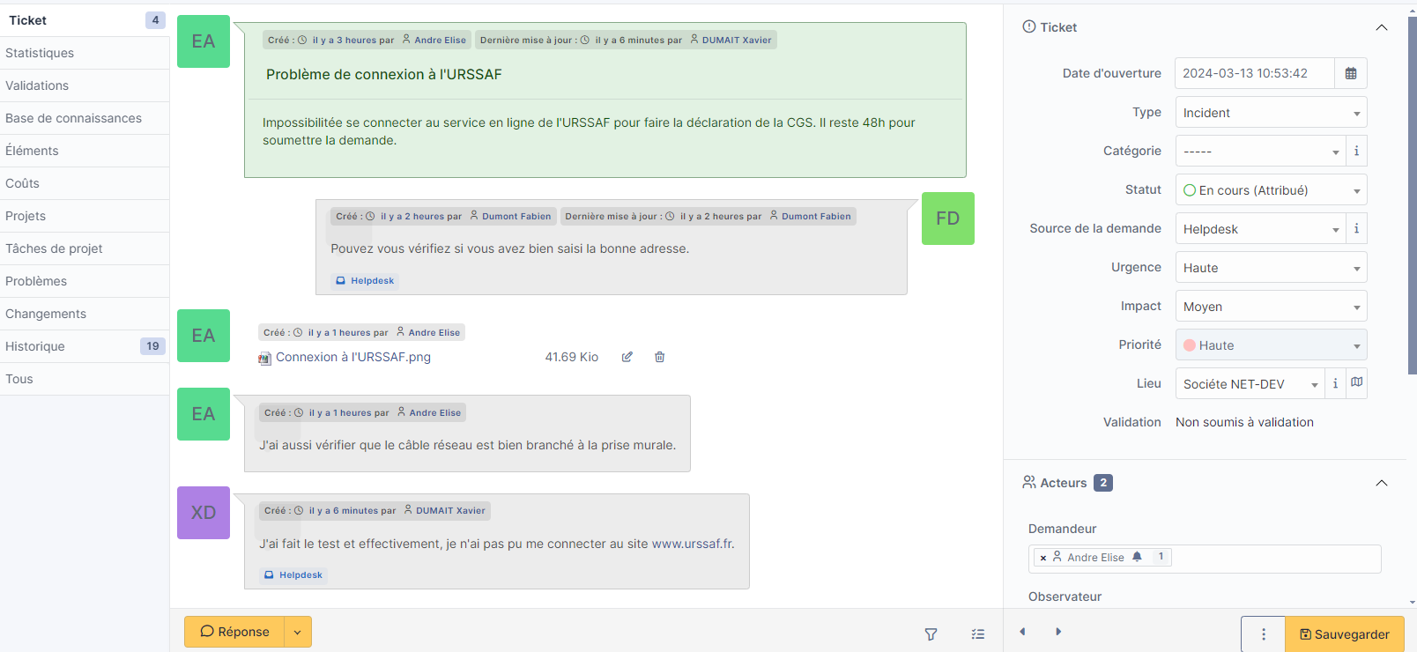
On peut voir dans le statut que le ticket « en cours (Attribué) et dans « Attribuet à » il y a l’utilisateur Dumont Fabien.
Etape 9 – Le technicien M. DUMONT a résolu le problème. Il reprend la main sur le ticket et indique la solution qu’il a mise en œuvre. Un changement dans la DNS a été effectué quelques jours plus tôt. Une faute d’orthographe a été réalisée : URSSSAF a été écrit avec 3 ‘S’. Il enregistre sa solution et indique qu’il faut mettre à jour la base de connaissances. (Copies d’écran et commentaires requis.)
On ajoute dans le suivi du ticket, une solution en cliquant dans « répondre » puis « solution » et on renseigne la solution qu’à trouver M.DUMONT et tant qu’on y est la source du problème.
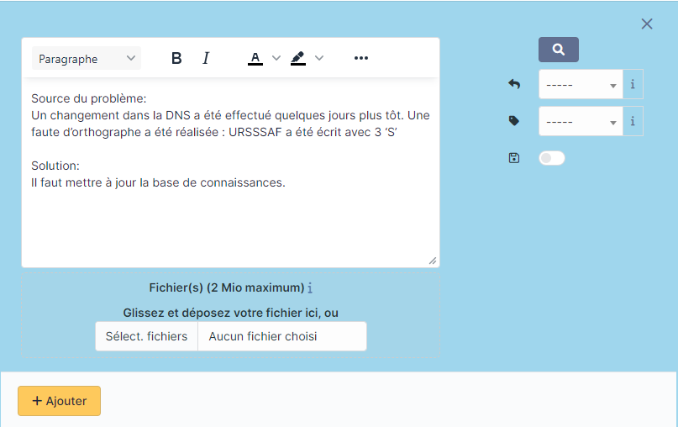
On ajoute
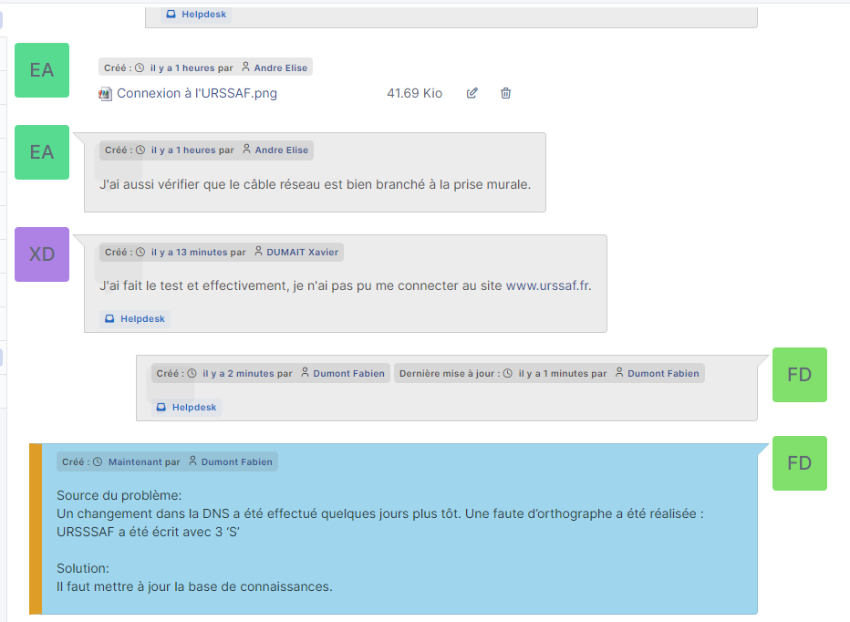
La solution est bien dans le suivi.
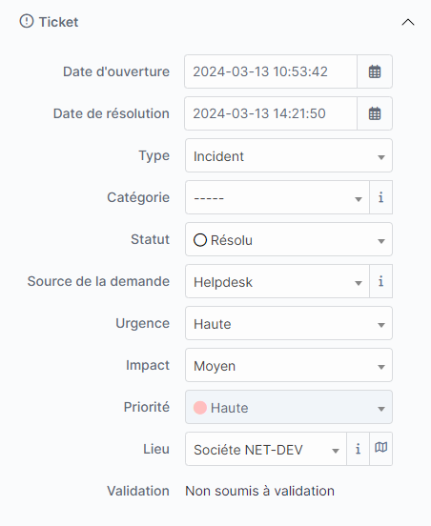
Dans la vue globale on peut voir que le ticket est passé à résolu
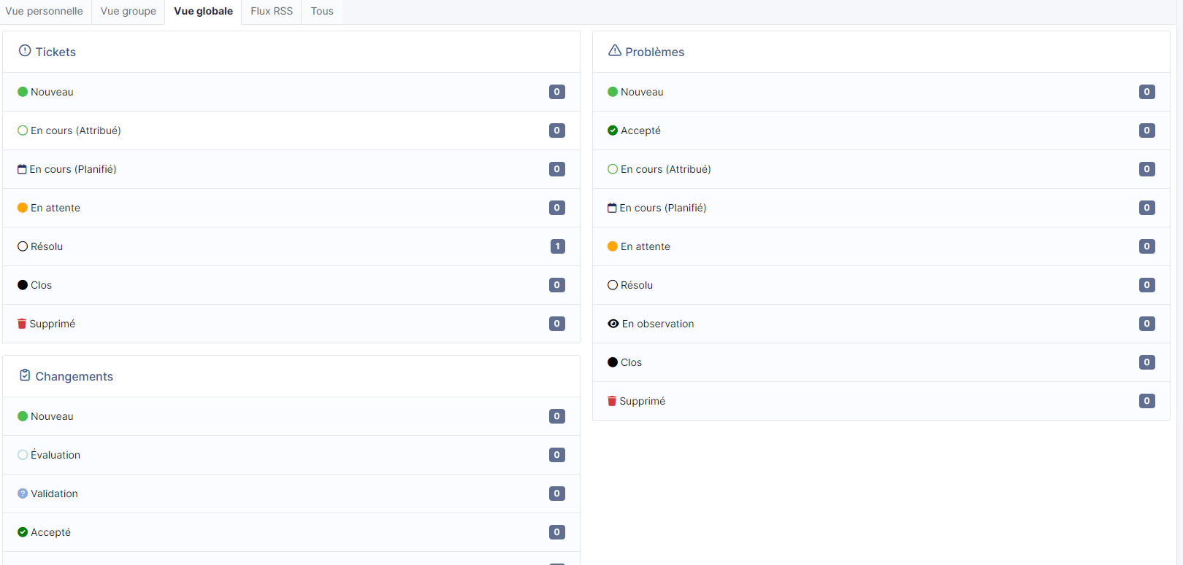
Etape 10 – Elise ANDRE est parvenue à se connecter sur urssaf.fr. Elle se connecte sur GLPI, rouvre une dernière fois ce ticket. Quel est le statut du ticket lorsqu’elle le consulte ? Elle inscrit un ‘Merci’ en commentaire d’approbation, et approuve la solution. (Copies d’écran et commentaires requis.)
Connexion de Elise Andre à GLPI :
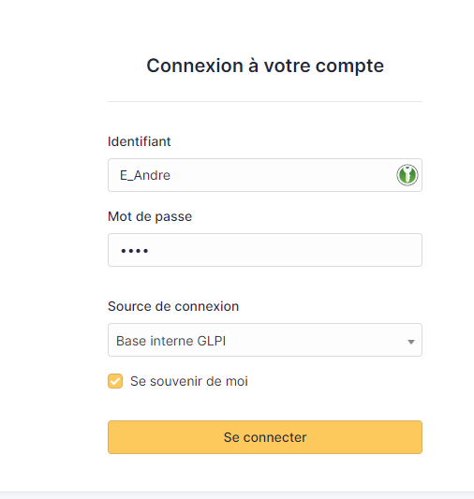
Lorsque l’on consulte le ticket en tant que Elise Andre, on peust voir que le statut du ticket est passé à résolu.
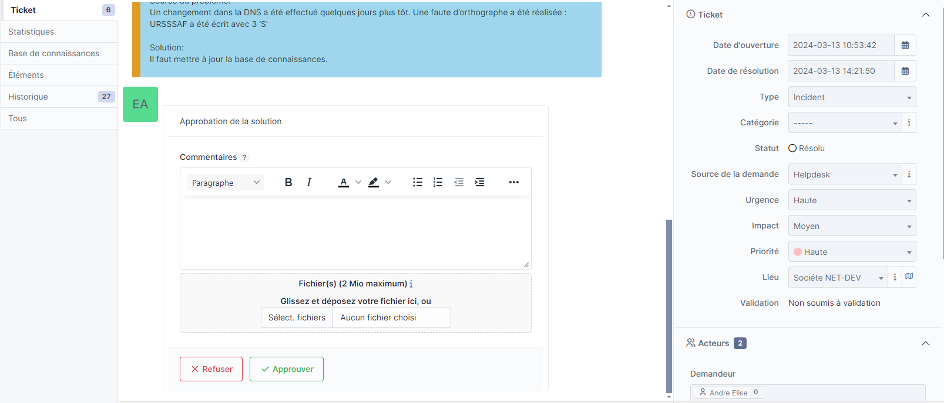
On remerci Fabien et on approuve.
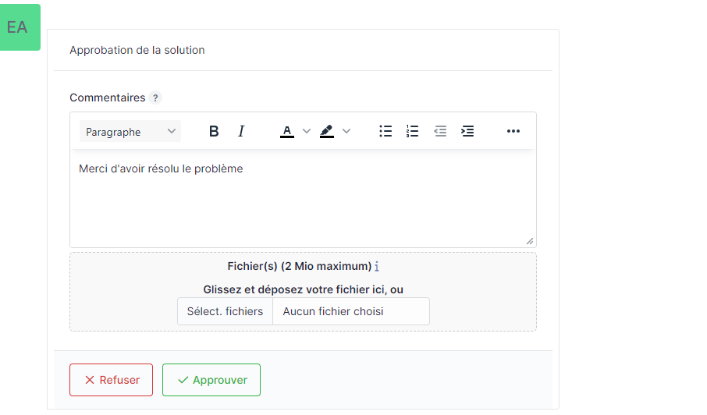
Après approbation le ticket passe à clos
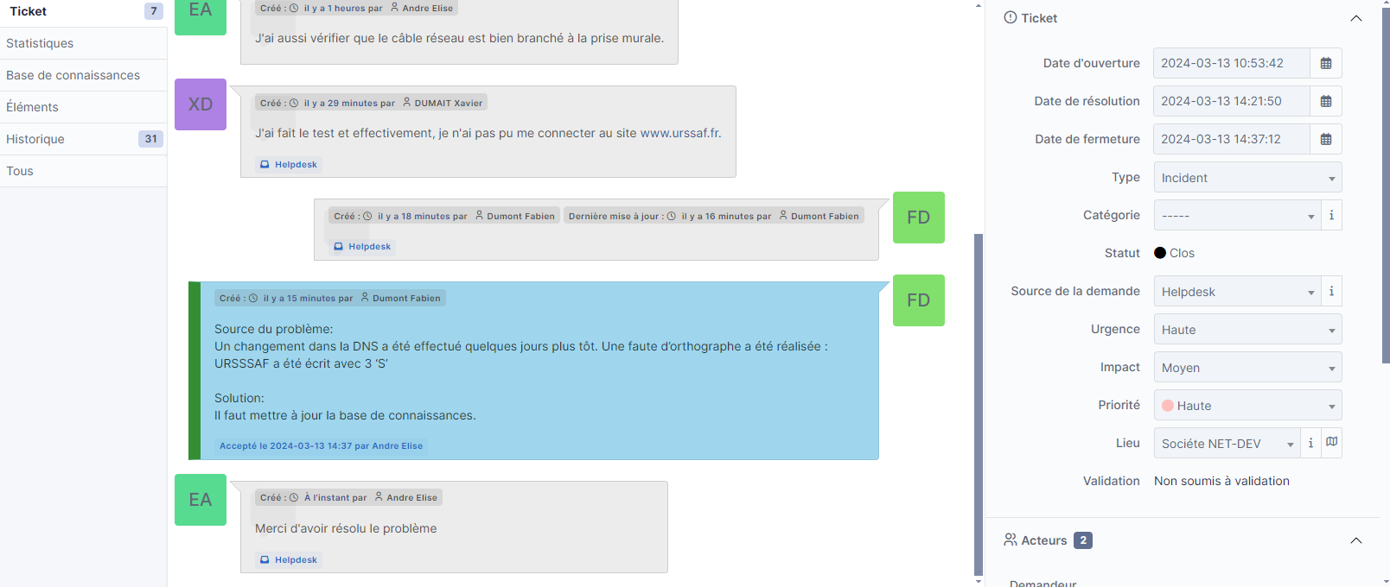
Le ticket est bien clos
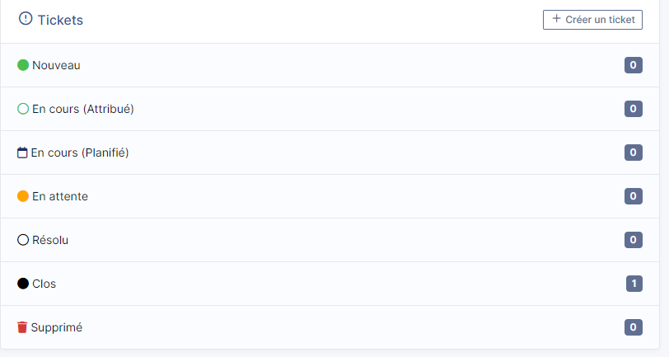
Etape 11 – Si le superviseur Thierry ROBERT se connecte à GLPI, peut-il encore voir le ticket ? Quel est son statut ? (Copies d’écran et commentaires requis.)
Oui il peut voir le ticket en clos et il se trouve dans ticket fermé.
